有如图四个实验操作，① 正放盛有氧气的集气瓶；② 过滤；③ 给试管里的液体加热；④ 移走加热的蒸发皿，操作错误的是（ ）

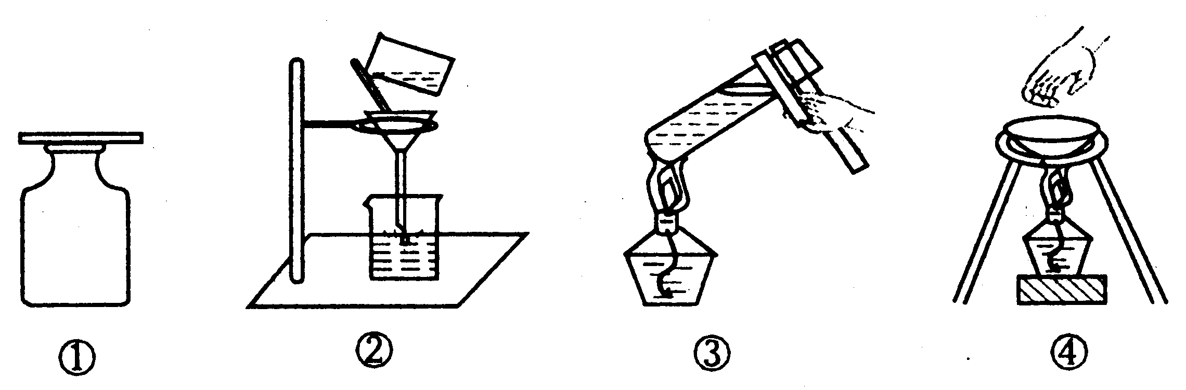

A. ①②③ B. ①③④ C. ①②④ D. ②③④

解析：

本题是以选择题的形式考查学生对四种基本操作技能的掌握情况. ① 气体收集后的暂时存放与气体的物理性质有关，氧气的密度比空气大所以正放，防止氧气扩散； ② 过滤时漏斗的下端应紧贴烧杯的内壁，防止液体飞溅；③ 给试管中的液体加热，液体的体积不能超过试管容积的；大拇指不应放在短柄上；④ 移走正在加热的蒸发皿应用坩埚钳，而不能用手，以免手烫伤。

答案：D